ENM593 - ENDÜSTRİYEL VERİ MADENCİLİĞİ

PROJE ÖDEVİ – RAPOR 1

OĞUZHAN DİKİCİ

Veri Ön İşleme:

Veri Doldurma: (filling.py)

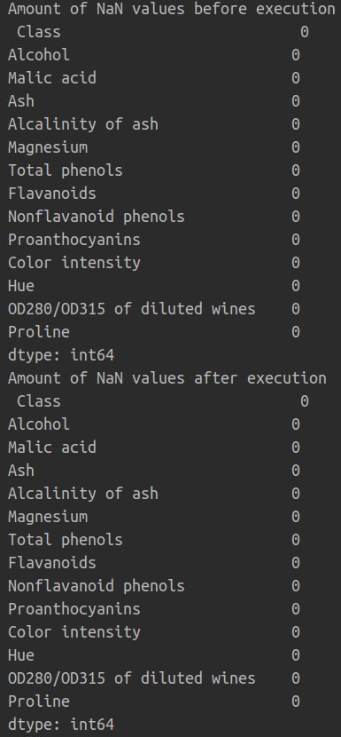
Verisetinde herhangi bir null değeri olmadığı için, herhangi bir doldurma işlemi yapılmıyor.

Normalizasyon ve Standardizasyon: (normalization.py)

Verinin ilk 3 sütunu seçilip normalize ve standardize edildi.

Boyut Küçültme:

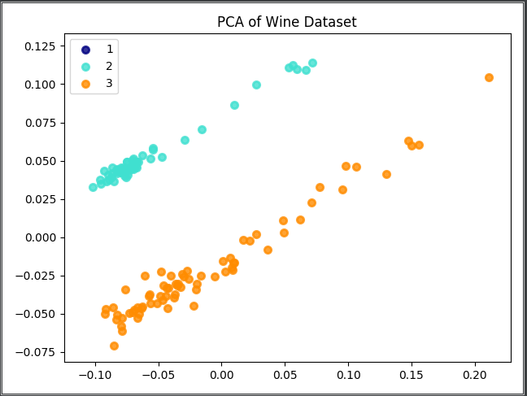
PCA:

3 class’tan oluşan şarap datasetinin normalizasyon edildikten sonra PCA uygulanmış hali. n_components=2
(1. class’ı çizdiremedim)

KPCA:(kpca.py)

Verisetine Kernel PCA uygulandı. Ancak yine 1. classı grafiğe yansıtamadım.

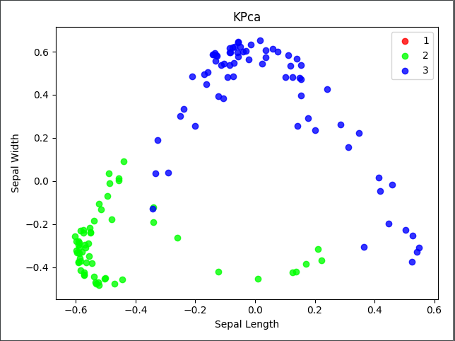

Geri kalan kısımlar için gerçekten çok uğraştım ancak o çok fazla kısım olmasından dolayı üstüne düzgünce yoğunlaşıp yapamadım.

